CONEXÃO VIA ETHERNET

**Interface Web**

**Uma outra tecnologia utilizada para que os usuários se comuniquem com o sistema foi a interface web, para tal foi necessário um modulo Ethernet Shield W5100. Conforme figura XXXX.**

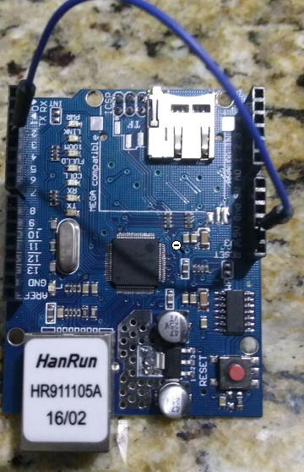

**Através deste módulo conseguiu-se acessar o arduíno por um computador ligado à internet, ou seja, por uma página da internet, consegue-se verificar o que está acontecendo com o arduíno e também controlá-lo. Efetuou-se apenas o controle em uma rede local, ou seja, dentro de uma residência. Cada um dos pinos deste módulo se encaixa perfeitamente em um Arduíno Uno. Este módulo além de ser utilizado para conexão Ethernet, tem-se também a possibilidade do armazenamento de várias páginas web, imagens, tudo colocado no cartão de memória ScanDisk para ser disponibilizado ao servidor web.**

**E também apresenta suas portas padrões nº 13,12,11 utilizados pelo Ethernet Shield para se comunicar com arduíno e as portas padrão 4 para controle do cartão de memória e a porta 10 para controle do Ethernet Shield .**

Este módulo portanto é o meio físico capaz de fazer interface da lógica do controlador (servidor) com a lógica do navegador (cliente). O módulo possui uma porta RJ45 fêmea, onde se conecta um cabo de par trançado UTP Cat5 ou Cat6. Este cabo deve ter terminais RJ45 macho em suaS duas pontas. A outra ponta deste cabo pode ser ligado diretamente a um equipamento que possua porta RJ45 fêmea e navegador (web browser) instalado. Esta ponta de cabo também pode ser ligada à porta WAN de um roteador. se este roteador (ou hub, ou switch) possuir função wi-fi, o usuário pode conectar-se ao roteador e então o roteador se conecta ao sistema pela porta física RJ45 (WAN).

Foto de uma switch com porta WAN e antena para comunicação wireless  
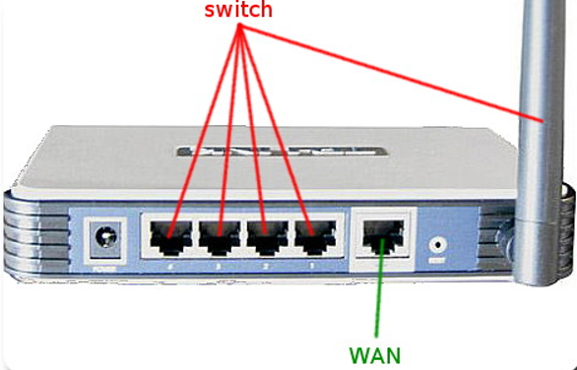

**Após feitas as conexões no arduíno, roteador , modulo shield obteve-se o endereço que o Ethernet Shield terá na rede local, para saber o endereço em uma rede através de um computador que esteja conectado à rede local, basta executar o comando cmd ( linha de comando) , e na tela Prompt de comando digitar o comando : ipconfig ,conforme descrito na figura xxxx; Esta tela mostra o endereço do computador que está conectado à rede local, como esta rede é ligada através do wi-fi**

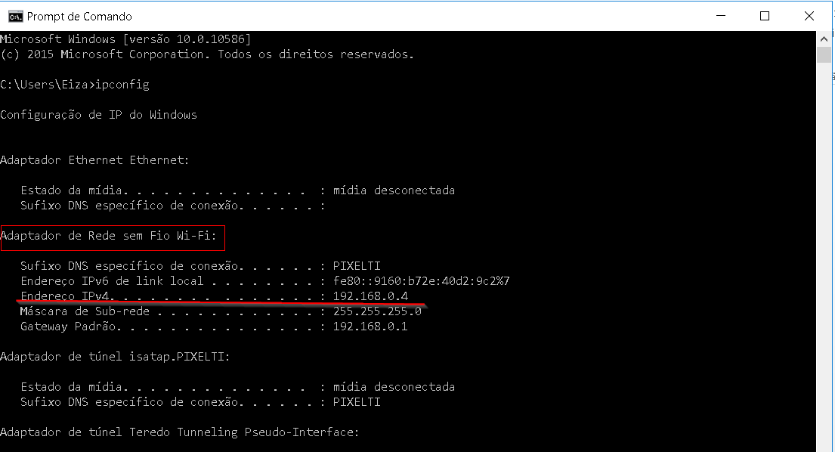

**Esta consulta do endereço IP dos computadores da rede local faz-se necessária para que ao se declarar um endereço IP para o módulo respeita-se até a terceira parte deste endereço e é mantido na quarta parte, por exemplo, o endereço IP do módulo poderia por exemplo ser 192.168.0.5**

**A partir daí efetuou-se a montagem da primeira página da WEB. A paisagem web está dentro do sketch do Arduino, ao executar o browser da internet em qualquer computador, celular , tablets, em vez de digitar www, digita-se o endereço IP do shield 192.168.0.5. A partir dai confome figura YYYY o usuário poderá interagir com o sistema**

Adam este faceplate sera o utilizado na comunicação web? quando estiver conectado a um computador da rede local e entrar no endereço IP da placa Ethernet shield w5100 o usuário poderá interagir com este faceplate?

